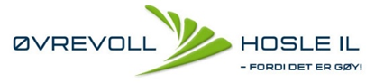
Sak nummer: (fylles ut av DL)
SKJEMA FOR RAPPORTERING OG REGISTRERING AV UØNSKET HENDELSER (HMS-AVVIK)
Type avvik: Personskade Ulykke Tingskade Nestenulykke Alvorlig hendelse
Tilløp til alvorlig hendelse Brudd på prosedyre og/eller instruks/annet
Strek under den type avvik du mener passer best.
For eksempel ved ulykke med personskade strek under «Personskade» og «Ulykke».
Kun en hendelse pr. skjema.

1. Identifikasjon  Dato for avviket: xx.xx.xxxx | Idrettsgren/gruppe:  xxx
2. Utfylles og underskrives av den som oppdager avviket.  NAVN | Beskrivelse av avvik:  xxx
3. Utfylles av den som er ansvarlig for å iverksette korrigerende tiltak. | Forslag til korrigerende tiltak:  xxx
4. Tidsfrist for tiltaket: | Underskrift daglig leder:  Fylles ut av DL
5. Tiltaket utført dato: | Underskrift av den som er ansvarlig for å sette tiltaket i kraft:  Fylles ut av DL
- Originalen sendes daglig leder
- Rapporten registreres og lagres i tre år
- Skjema utarbeidet 01.11.2018. Siste justering 20.12.2018

